Dubbelzijdige distributiezuil IDT in aluminium,
op te spannen tussen vloer en plafond
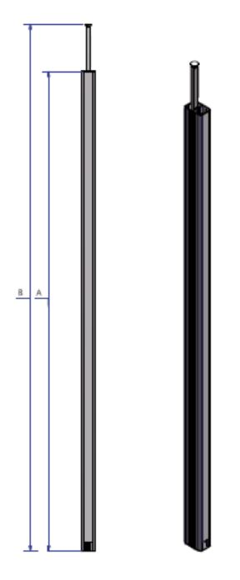
De distributiezuil is vervaardigd uit wit gelakt aluminium of uit natuurlijk geanodiseerd aluminium (keuze is vermeld in de meetstaat).
De distributiezuil dient een afgerond profiel te hebben, (+/- 75 mm breed en +/- 110 mm diep) en over de volledige profiellengte dienen beide zijkanten een geribde structuur te hebben over een breedte van +/-40 mm.
Het profiel is onderaan afgesloten door een eindkap.
Er zijn aan beide zijden dekselopeningen 45 mm breed die moeten opgevuld zijn met deksels die 45 mm korter zijn dan de profiellengte.
Er is keuze tussen profiellengtes van min. 2550 mm tot max. 4000 mm (keuze is vermeld in de meetstaat).
Mechanismen 22,5 x 45 mm of 45 x 45 mm moeten rechtstreeks in de dekselopening klikken zodat extra toebehoren (adapters, bekers, gereedschap) overbodig zijn.
Bovenaan de zuil moet er een voorgemonteerde opspanbeugel voorzien zijn. Hiermee wordt de distributiezuil opgespannen tussen de vloer en het bouwkundig plafond. Het regelbereik van de opspanbeugel is minimum 400 mm.
Het gat in het verlaagd plafond is af te werken met een witte kunststof afwerkplaat die uit twee delen bestaat die in elkaar klikken. Ze moet nog na het opstellen van de zuil aangebracht kunnen worden.
Om de bureauzuil te aarden en om een trekontlasting aan te brengen voor de binnenkomende kabels moeten de nodige gleuven binnenin het profiel en deksel mee geëxtrudeerd zijn.
Meetstaat:
- Dubbele distributiezuil met profiel (2250 mm), deksel (2205 mm) in natuurlijk geanodiseerd aluminium, een voorgemonteerde eindkap en regelbeugel met een opspanafstand tussen vloer en vast plafond van min. 2670 mm en max. 3070 mm.
- Dubbele distributiezuil met profiel (2250 mm), deksel (2205 mm) in wit gelakt aluminium, een voorgemonteerde eindkap en regelbeugel met een opspanafstand tussen vloer en vast plafond van min. 2670 mm en max. 3070 mm.
- Dubbele distributiezuil met profiel (2750 mm), deksel (2705 mm) in natuurlijk geanodiseerd aluminium, een voorgemonteerde eindkap en regelbeugel met een opspanafstand tussen vloer en vast plafond van min. 2870 mm en max. 3270 mm
- Dubbele distributiezuil met profiel (2750 mm), deksel (2705 mm) in wit gelakt aluminium, een voorgemonteerde eindkap en regelbeugel met een opspanafstand tussen vloer en vast plafond van min. 2870 mm en max. 3270 mm.
- Dubbele distributiezuil met profiel (3050 mm), deksel (3005 mm) in natuurlijk geanodiseerd aluminium, een voorgemonteerde eindkap en regelbeugel met een opspanafstand tussen vloer en vast plafond van min. 3170 mm en max. 3570 mm
- Dubbele distributiezuil met profiel (3050 mm), deksel (3005 mm) in wit gelakt aluminium, een voorgemonteerde eindkap en regelbeugel met een opspanafstand tussen vloer en vast plafond van min. 3170 mm en max. 3570 mm.
- Dubbele distributiezuil met profiel (4000 mm), deksel (3955 mm) in natuurlijk geanodiseerd aluminium, een voorgemonteerde eindkap en regelbeugel met een opspanafstand tussen vloer en vast plafond van min. 4120 mm en max. 4520 mm.
- Dubbele distributiezuil met profiel (4000 mm), deksel (3955 mm) in wit gelakt aluminium, een voorgemonteerde eindkap en regelbeugel met een opspanafstand tussen vloer en vast plafond van min. 4120 mm en max. 4520 mm.

19/02/2018

